Berufe, Arbeitsplätze und Tätigkeiten
Schreiben Sie Texte wie im Beispiel!
Klara (55) | Das ist Klara. Sie ist 55 Jahre alt. Sie ist Krankenschwester. Sie liebt ihren Beruf. Sie arbeitet im Krankenhaus mit vielen Ärzten und Kranken-pflegern. Sie ist sehr freundlich. Die Patienten lieben sie. Sie macht die Betten, wäscht die Patienten, gibt Medizin und manchmal singt sie.
Luigi (Italien)
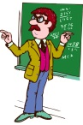
Carlos (Madrid)
Esther (28)
Mary (23) Studentin
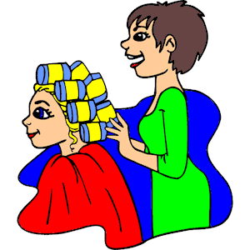
Olga (Moskau)

